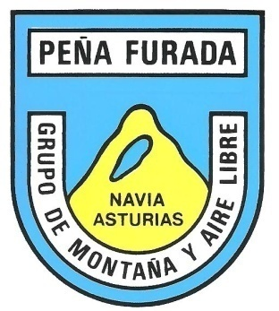

CLUB DEPORTIVO BÁSICO DE MONTAÑA Y AIRE LIBRE
“PEÑA FURADA”NAVIA.
EXCURSIÓN AL PARQUE NATURAL DE LAS UBIÑAS-
“RESERVA DE LA BIOSDFERA- LA MESA”
DOMINGO 21ABRIL 2.024
SALIDA A LAS 07’15 HORAS

Desde la Estación de autobuses, a la indicada hora. “Parada en Campomanes.” A la ida.

Tipo de ruta “Lineal”. Dificulta Mediad. Distancia 09´00 km. Tiempo aproximado +_5.30 horas, según el ritmo de cada cual. Aquellos que decidan subir a la Ubiña Pequeña, una hora más.
DESCRIPCIÓN:
LA RUTA COMIENZA EN LA CASA DE MIERES, PASANDO LA LOCALIDAD DE TUIZA, EN PLENO CORAZÓN DEL MACIZO DE LAS UBIÑAS, SUBIENDO HACIA EL MEICIN, PARA FINALIZAR EN EL PUEBLO DE TUIZA. DESDE LA SALIDA EL ITINERARIO VA GANANDO ALTURA HASTA EL COLLADO DEL MEICÍN, LUGAR EMBLEMÁTICO POR SUS VISTA A SU ALREDEDOR.
EN ESTA TRAVESÍA EXISTE LA POSIBILIDAD DE SUBIR A LA UBIÑA PEQUEÑA (2.039 M), AQUELLOS QUE DECIDAN SUBIR Y HACER CUMBRE, SE DESVIARÁN ANTES DE LA SUBIDA AL MEICIN Y A LA BAJADA SE UNIRÁN AL OTRO GRUPO, PARA CONTINUAR HASTA TUIZA.
LAS UBIÑAS-LA MESA, ES EL MÁS JOVEN DE LOS PARQUES NATURALES ASTURIANOS. INCLUYE TERRITORIOS DE LENA:QUIRÓS Y TEVERGA. ES UN PAISAJE DE GRANDES CONTRASTES ENTRE LAS ALTAS CUMBRES DE “PEÑA UBIÑA”, CON SU ROCA DESNUDA, MODELADA POR LOS GLACIARES.
SI DESEAS CAMINAR CON ESTE CLUB, TE ESPERAMOS EN EL LUGAR SEÑALADO, EL CUAL SE EXIME DE CUALQUIER RESPONSABILIDAD ANTE POSIBLES ACCIDENTES.
Informes e inscripciones
Local social lunes y jueves desde las 19’30 a 20’30 horas
En los teléfonos
639.98.53.76
626.30.03.39
Email:
penafuradanavia@gmail.com
PRECIOS SOCIOS :- 15.’00 €
NO SOCIOS: 20’00€

Página WEB-www.penafurada.es-Depósito legal-A-03342-2003-Depósito Legal-A-03342-2003

